Muntatge i Manteniment

Índex

→ Llistat de maquinari i programari.

- Maquinari
  - Components que tenim
  - Utilitats dels components
  - Components
    - Característiques Servidor
    - Característiques Clients
    - Característiques SAI
    - Comparacions amb altres
      - Explicació de perquè hem escollit cadascun.
- Programari
  - Cursos
  - Empresa

→ Pressupost.

Maquinari

→ Components que tenim

La nostre empresa es composa del següents components referents a quant a maquinari i sistemes operatius.

- 1 Servidor.
* Zentyal
- 4 Ordinadors Clients:
* 2 Windows
* 1 Linux
* 1 Mac OS X (so Windows 8.1 i Ubuntu Desktop )
- Dispositius:
* 4 monitors
* 1 Router
* 1 Switch
* 1 Impressora multifuncional
* Varies memòries usb
* 4 Discs durs
* 1 SAI

→ Utilitats dels components

Tots i cada un del maquinari anteriorment mencionat està pensat per a realitzar tasques indispensables per a la nostra empresa.
El server l'utilitzarem per al hosting, com a servidor web i per DHCP entre d’altres serveis. Hem escollit Zentyal perquè aquest proveeix de servei en el núvol a més a més de servei de hosting en el seus servidors per un mòdic preu.

Necessitarem els quatre clients per a resoldre les diferents avaries que se'ns plantegin de cada sistema operatiu durant cada jornada.
Els quatre monitors per a cada un dels ordinadors, un router per a donar connexió a Internet a la xarxa local, un switch per aconseguir unir tots els dispositius a la xarxa, la impressora per motius obvis, imprimir i escanejar qualsevol document que necessitem per a la gestió de l’empresa.
Les memòries USB serien utilitzats per a utilitzar programari de diagnòstic i solució de problemes i per a formatar i instal·lar les imatges a través de la xarxa.
Cada un dels treballadors disposarem d’un disc dur extern per a emmagatzemar totes les dades imprescindibles així com un més a la botiga per qüestions de seguretat.
I finalment 1 SAI per mantenir actius el servidor i no perdre dades importants.

Components

→ Components dels ordinadors i el servidor

Després d’una exhausta cerca per als millors Clients i Servers hem seleccionat els següents com a potencials PC dins de la nostra empresa.
Com a PC Server hem escollit al següent:
- Lenovo ThinkServer TS440 70AQ Intel Xeon E3-1225 V3/4GB
Com a PC'S Clients hem escollit el següent:
- Acer Aspire TC-605 Intel i5-4460/8GB/1TB/GTX 745
Com a PC MAC hem agafat:
- MacBook Pro de 13 pulgadas (con pantalla retina)

→ Altres components

Router
- TP-LINK TL-ER6020
Switch
- TP-LINK TL-SG1016DE Switch
Impressora
- Brother DCP-J55DW
Monitors
- Asus VX239H-W 23" LED IPS Blanco
SAI
- APC Back-UPS Pro 1500 230V - SAI

Característiques Servidor
Lenovo ThinkServer TS440 70AQ Intel Xeon E3-1225 V3/4GB
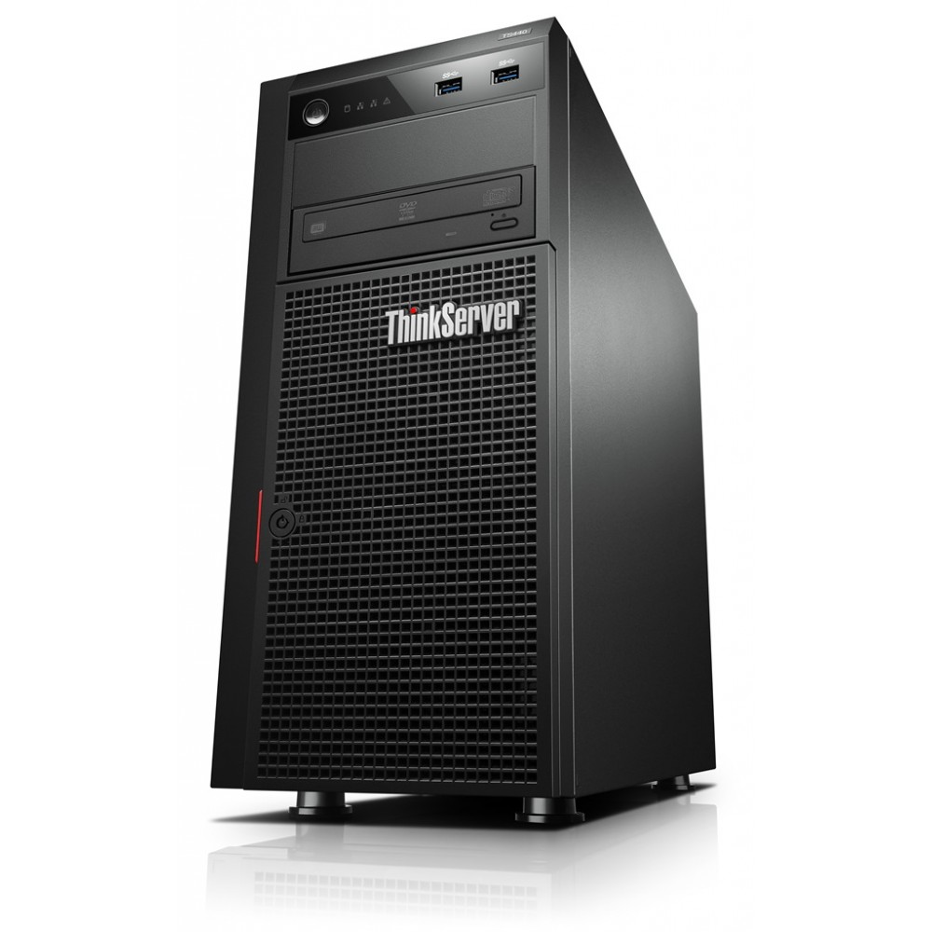
El THINKSERVER TS440 té la potència i velocitat per manejar gran volum de treball amb facilitat. Per ajudar a mantenir-se en funcionament i les seves dades segures, el TS440 inclou característiques fiables com ara codi de correcció d'error (ECC) i un controlador d'emmagatzematge RAID.
Pots afegir fins a 32 TB d'emmagatzematge, fins a 32 GB de memòria i tenen 4 ranures PCI / PCIe perquè pugui expandir l'TS440 tal com dicten les seves necessitats.

Processador  Velocitat de rellotge: 3.2 GHz  Família de processador: Intel Xeon  Processador: E3-1225 v3  Nuclis del processador: 4  Memòria cau L3: 8 MB  Bus del sistema: 5 GT / s  Processador sòcol: Socket LGA1150  Placa mare chipset: Intel C226 | Emmagatzematge  Nº de suport de disc dur: 4  Capacitat màxima d'emmagatzematge: 32 TB  Interfaç de disc dur: Hot-Swap SATA  Compatibilitat amb RAID: Sí  Gràfics  Adaptador gràfic: HD Graphics P4600  Família de l'adaptador gràfic: Intel
Memòria  Memòria interna: 4 GB ( DDR3 )  Memòria interna, màxim: 32 GB  Ranures de memòria: 4 x UDIMM | Xarxa  Connexió Ethernet (Gigabit Ethernet)  Controlador LAN: Intel I217
Connectivitat  Quantitat de ports USB 2.0: 2 (USB 2.0) 6 (USB 3.0) | Alimentació  Font d'alimentació: 450 W  Tipus: Hot-Swap redundant  Nº máx de fonts: 2

Característiques client
Acer Aspire TC-605 Intel i5-4460/8GB/1TB/GTX 745
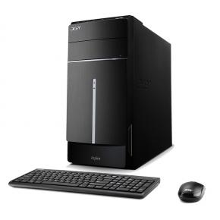
El nou Aspire TC-605 és un equip de sobretaula dissenyat per a proporcionar funcionalitat i estètica al seu escriptori oferint la potència del seu processador d’última generació Intel core i5 4460 de 4 nuclis i fins a 3.3GHz, 8Gb de RAM d’alt rendiment (DDR3 SDRAM), un disc dur d’1Tb d’alta velocitat (7200rpm) i una increible gráfica Nvidia GTX745 de 4Gb de memòria que cerca potència i grans característiques en un PC.

Processador/Chipset  i5-446 Quad-core (3,20 GHz) | Emmagatzematge  Capacitat total disc dur: 1 TB  Unitat òptica gravadora DVD-RAM/+-R/+-RW
Memòria  8 GB DDR3 SDRAM | Gràfics  GTX 745 4GB DDR3
Expansions I / S  Nº Total d'Ranures d'Expansió 3  Nº de Ranures PCI Express x1 1  Nº de Ranures PCI Express x16 1  Nº de Ranures de PCI Mini Express 1 | Xarxa  Tecnologia Ethernet Gigabit Ethernet  Wifi IEEE 802.11a / b / g / n  Bluetooth
Connectivitat  HDMI  Nº de ports USB 3.0 x 2, USB 2.0 x 4  Xarxa (RJ-45)  Línia entrada i sortida d'àudio  DVI | Alimentació  Potència màxima d'alimentació 220 W

Característiques PC MAC
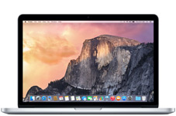
Pantalla Retina: pantalla retroiluminada per LED de 13,3 polzades (en diagonal) amb tecnologia IPS; resolució de 2.560 per 1600-227 píxels per polzada amb capacitat per a milions de colors
Resolució nativa: 2.560 per 1.600 píxels (Retina); resolucions adaptades: 1.680 per 1.050, 1.440 per 900 i 1.024 per 640 píxels.
Preu: 1.449 €
Processador/Chipset  Intel core i5 (2'70 GHz) | Emmagatzematge  Capacitat total disc dur: 1 TB
Memòria  8 GB | Gràfics  Intel Iris Graphics 6100
Alimentació  Bateria integrada de polímers de liti de 74,9 watts / hora  Adaptador de corrent MagSafe 2 de 60 W amb sistema de recollida de cable; presa de corrent MagSafe 2 | Xarxa  Wi-Fi  Connexió sense fil Wi-Fi 802.11ac; compatible amb les normes 802.11a / b / g / n de l'IEEE  Bluetooth  Tecnologia sense fil Bluetooth 4.0

Característiques SAI

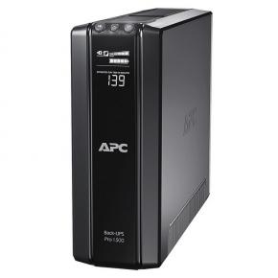
APC Back-UPS Pro 1500 230V - SAI
Característiques:
Regulació automàtica de la tensió (AVR)
Apagat automàtic
Preses de corrent protegides contra pics de tensió
Autocomprovació automàtica
Gestió intel·ligent de bateria
Possibilitat de senyal audible
Pantalla de gràfics LCD
Arrencada en fred

Alimentació  Voltatge d'entrada: CA 230 V  Freqüència requerida: 50/60 Hz  Dades dels connectors de sortida de corrent:  3 x potència (sobrevoltatge  3 x potència (UPS i sobrevoltatge Voltatge de sortida: CA 230 V (50/60 Hz)  Capacitat energètica: 865 watts / 1500 VA  Protecció de sobrevoltatge per a línia de dades:  Xarxa - RJ-4  Línia telefònica - RJ-1  Supressió de sobrevoltatge: Sí  Potència d'energia de sobrecàrrega: 420 Juliols | BATERIA  Quantitat: 1  Tecnologia: Àcid de plom  Temps d'execució (màxim): 3 minut a càrrega completa  Temps de recàrrega: 8 hores  Característiques:  Alarma audible, display LCD  Compliment de normes:  UL 1363, RoHS, REACH
Expansió  Interfícies: 1 x gestió (USB) | Xarxa  Interfície de gestió remota: USB

Comparacions
→ Server
Lenovo ThinkServer TS440 70AQ Intel Xeon E3-1225 V3 | Fujitsu Primergy TX1311 Intel Celeron G1820
 | 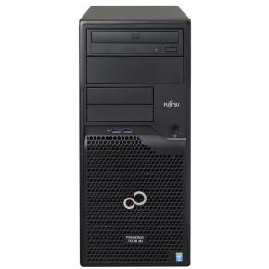
Especificacions:  Processador: Intel ® Xeon® E3-1225 v3  3200 MHz  Emmagatzematge:  Mida de disc dur: 3.5 "  Interfície de disc dur: Hot-Swap SATA  Compatibilitat amb RAID: Sí  Memòria: 4096 MB (1 x 4 GB) DDR3  Gràfics: Adaptador gràfic: HD Graphics P4600  Xarxa: Ethernet (Gigabit Ethernet)  Connectivitat: USB 2.0: 2, USB 3.0: 6, VGA (D-Sub): 1, Ports sèrie: 1, Ethernet LAN (RJ-45) quantitat de ports: 1  Ranures d'expansió: PCIe 3.0 x16: 1, PCIe 2.0 x16: 1, PCIe 2.0 x1: 1, PCI 2.3: 1  Alimentació: 450 W  Preu: 646€ | Especificacions:  Processador: Intel ® Celeron G1820  Memòria: 4 GB - Màxim 16 GB DDR3 ECC  Emmagatzematge: Serial ATA total: 6 (1 x 1TB inclòs).  Gràfica: Intel iGfx processor graphics  Ports externs: USB 2.0 ports: 4 (4x darrere), USB 3.0 ports: 5, 1 x VGA (Intel iGfx processor graphics), 1 x RS232 Serial 1 (9-pin), 2 x Gbit / s , Ethernet LAN (RJ-45)  Slots::2 x PCI-Express 3.0 x8, PCI-Express 2.0 x1 (mech. X4) 1 x 0 x, PCI-Express 2.0 x4 (mech. X8) 1 x 0 x  Badies  4x 3.5 "easy change SATA  Nota: 2 unitats accessibles (1 badia està ocupada per DVD / DVD-RW)  LAN Controller: Intel ® i217 + Intel ® i210 onboard, 2 x 10/100/1000 Mbit / s Ethernet, PXE-Boot by LAN via PXE-Server, Teaming supported  Font Alimentació Estàndard 250W  Preu: 262€

→ Clients
Acer Aspire TC-605 Intel i5 4460 | HP 110-360NS Intel Core i3-3240T
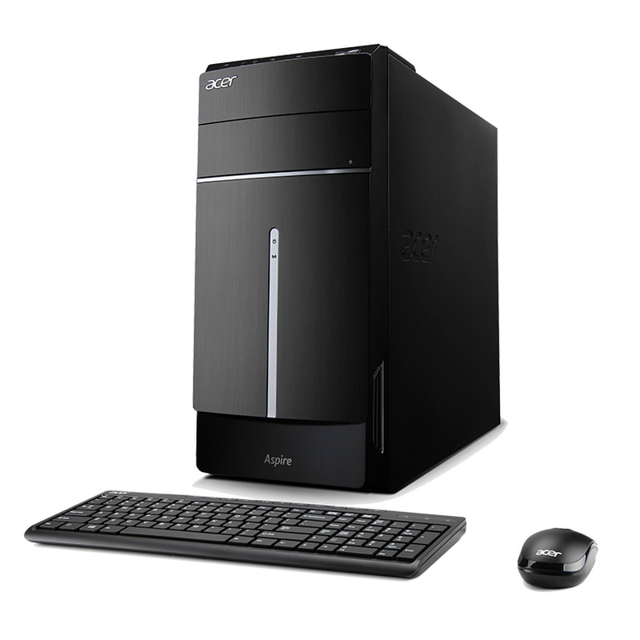 | 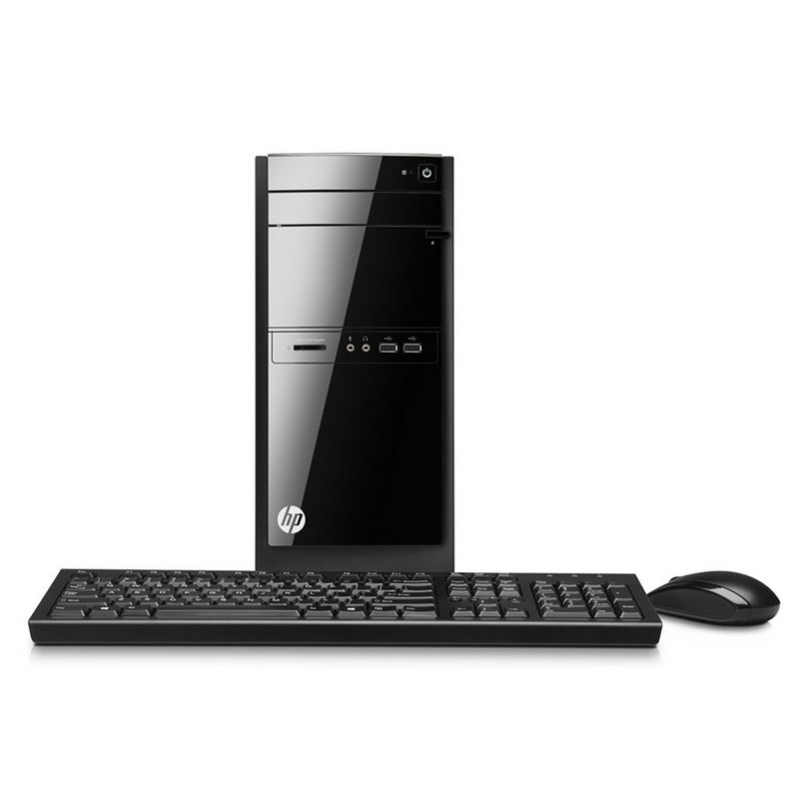
Especificacions:  Sistema Operatiu Windows 8.1 64bits  Processador / Chipset: Model de Processador i5-4460 Quad-core (3,20 GHz)  Memòria: 8 GB DDR3 SDRAM  Emmagatzematge: 1 TB disc dur  Tipus d'Unitat Òptica Gravadora DVD-RAM / ± R / ± RW  Gràfics: GTX 745 4GB DDR3  Xarxes: Tecnologia Ethernet Gigabit Ethernet, Wifi IEEE 802.11a / b / g / n , Bluetooth.  Expansions I / S Nº Total d'Ranures d'Expansió 3  Interfícies / Ports: HDMI , USB 3.0 x 2, USB 2.0 x 4, Xarxa (RJ-45) , Línia d' entrada i sortida d'àudio, DVI.  Alimentació:Potència màxima d'alimentació 220 W  Ratolí i teclat: Inclosos  Preu: 599€ | Especificacions:  Sistema Operatiu Linux 64 bits  Processador/Chipset: Intel Core i3-3240T (2.9Ghz, 3MB)  Memòria 4GB DDR3 DIMM (1x4GB)  Emmagatzematge: Disc dur 1TB  Tipus d'unitat òptica Super Multi Dual Layer (S-ATA)  Gràfics: Controlador gràfic Intel HD Graphics  connectivitat  Xarxes: LAN 10/100, WiFi 802.11 b / g / n  Connexions: 1 x VGA, 1 x DVI, 1 x sortida d'auriculars, 1 x entrada de micròfon, 6 x USB 2.0, 1 x RJ45, Lector de Targetes Multiformat  Teclat i Ratolí: USB Inclòs  Preu: 359€

→ Routers
TP-LINK TL-ER6020 | TP-LINK Archer D7
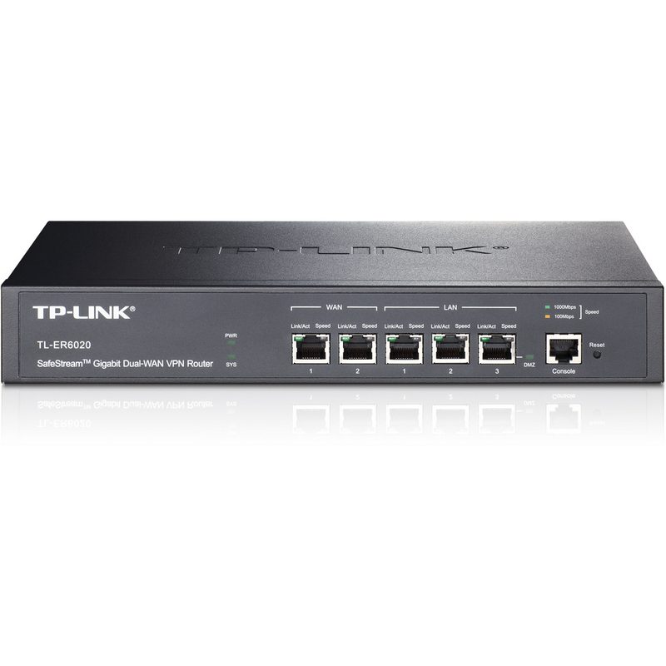 | 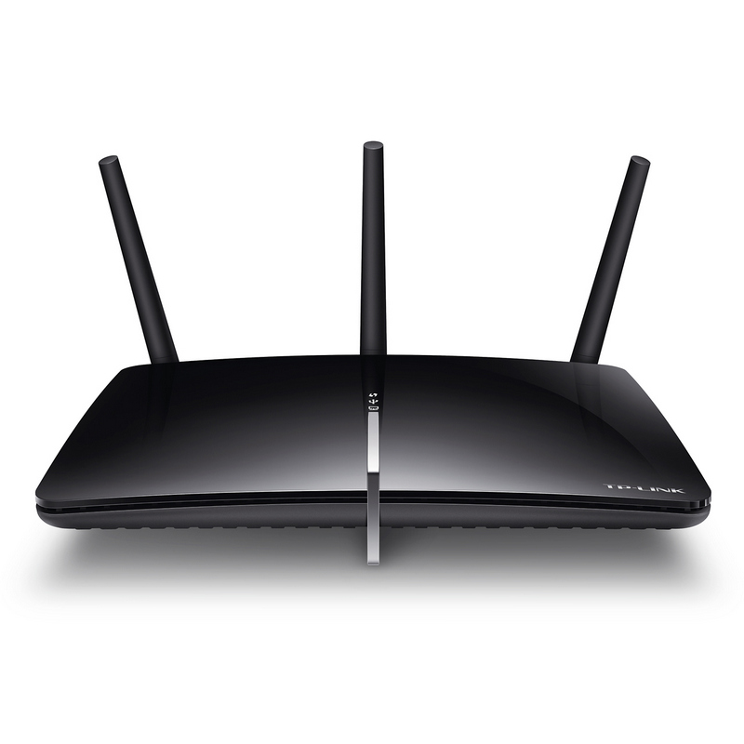
Especificacions:  - Estàndards i protocols IEEE 802.3, IEEE802.3u, IEEE802.3ab,TCP / IP, DHCP, ICMP, NAT, PPPoE, SNTP, HTTP, DNS, IPsec, PPTP, L2TP  - Interfícies 2 Gigabit WAN ports, 2 Gigabit LAN ports, 1 Gigabit LAN / DMZ port, 1 Console Port (RJ-45 On RS232)  - Font d'alimentació Internal Universal Power Supply C100-240V ~ 50 / 60Hz Input  - RENDIMENT Sessions concurrents 30000  Rendiment NAT 180Mbps, VPN IPSec (3DONIS) 80Mbps .  - SEGURETAT: Control d'Aplicacions IM, P2P, web IM, Web SNS, Web Media, Protocol, Proxy Blocking.Defensa contra atacs TCP / UDP / ICMP Flood Defense. Block TCP Scan ….  Preu: 156€ | Especificacions:  - Interfícies: 1 port 10/100 / 1000Mbps RJ45 WAN / LAN,3 ports 10/100 / 1000Mbps RJ45 LAN, 1 port RJ11,2 ports USB 2.0.  -Font d'alimentació externa 12VDC / 2.5A  - Estàndards IEEE IEEE 802.3, 802.3u, 802.3ab, Estàndards ADSL,Full-rate ANSI T1.413 Issue 2,ITU-T G.992.1 (G.DMT), ITU-T G.992.2 (G.Lite), ITU-T G.994.1 (G.hs), ITU-T G.995.1,ITU-T G.992.3 (G.DMT.bis),, ITU-T G.992.4 (G.lite.bis), ITU-T G.992.5.  - Seguretat Firewall  NAT, Control de l'Accés, Filtre per MAC / IP / URL,Denegació de Servei (DoS), SYN Flooding, Tennis of Death,Vincles MAC i IP.  ……  Preu: 125€

→ Switch
TP-LINK TL-SG1016DE Switch | TP-LINK TL-SG108E Switch
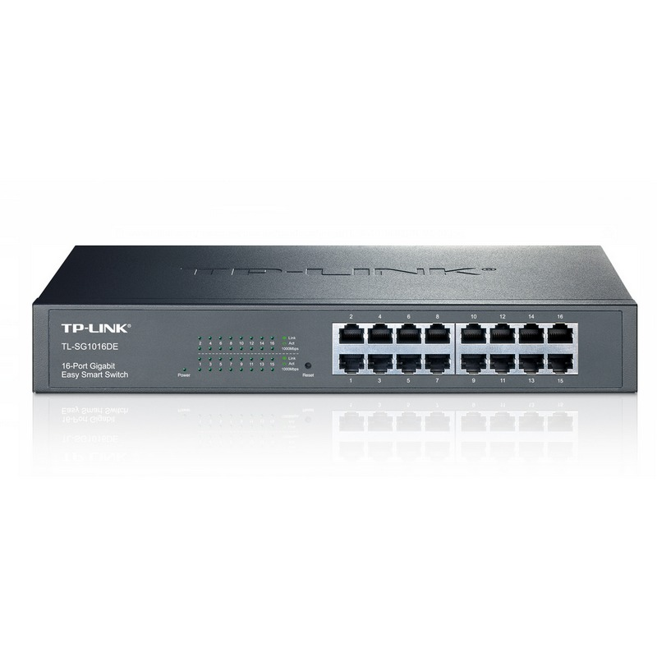 | 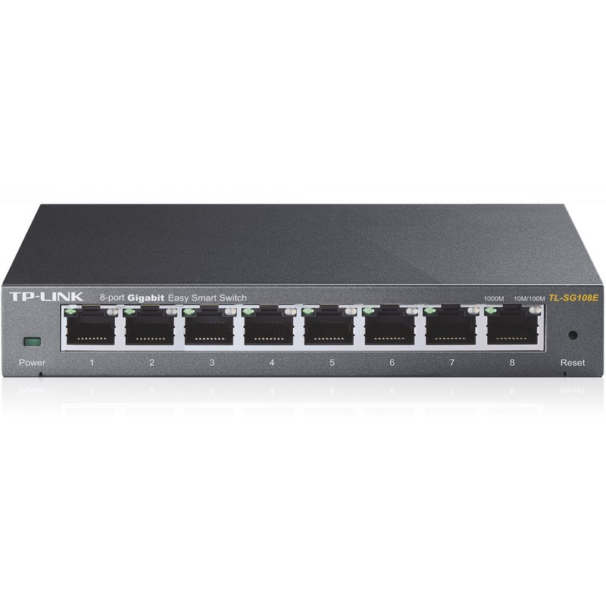
Especificacions:  -Estàndards i Protocols IEEE 802.3, IEEE 802.3u, IEEE 802.3ab, IEEE 802.3x, IEEE 802.1Q, IEEE 802.1p  Interfície 16 Ports RJ45 de10 / 100 / 1000Mbps  AUTO Negociació / AUTO MDI / MDIX  - Subministrament d'Energia Elèctrica 100-240VAC, 50 / 60Hz  - Taula de Direccions MAC 8K  - Memòria Buffer del Paquet 512KB  - Velocitat de Reenviament del Paquet 23.8Mpps  -Característiques de L2 IGMP Snooping  Duplicació de Ports (Port Mirroring), Diagnòstics de Cable,Prevenció de Bucle.  - VLAN Suporta fins a 32 VLANs simultàniament  Preu: 94€ | Especificacions:  - Estàndards i protocols IEEE 802.3, IEEE 802.3u, IEEE 802.3ab, IEEE 802.3x, IEEE 802.1Q, IEEE 802.1p  -Interfície 8 ports 10/100 / 1000Mbps RJ45  AUTO Negociació / AUTO MDI / MDIX  -Taula d'adreces MAC 8K  -Memòria del buffer de paquets 2Mb  -Taxa de reenviament de paquets 11.9Mpps  - Jumbo Frame 16KB  Preu: 37€

Explicacions

→ Servidor:
Hem escollit el servidor Lenovo thinkserver ts440 perquè ens ha semblat que es el servidor que més podem anar millorant en cas de que fos necessari. Es pot ampliar la RAM fins a 32GB, el seu processador pot realitzar les tasques que requerim i te un preu assequible
→ Ordinador client:
Hem seleccionat l’ordinador Acer Aspire TC-605 perquè es millor amb molts dels components principals. El seu processador es superior al del seu contrincant, més capacitat de memòria RAM i el sistema operatiu Windows 8.1 instal·lat de serie. També té una targeta gràfica incorporada, cosa que no porta l’ordinador HP. En definitiva, ens ha convençut més la possibilitat de tenir un ordinador amb millors components per treballar d’una manera més còmode i segura.
→ Ordinador MAC:
Hem escollit el MacBook Pro de 13 pulgadas (con pantalla retina) perquè ens ofereix una resolució de pantalla magnifica de 2560x1600 pixels. Es l’ultim producte de la casa Apple això ens dona seguretat de que disposarem de totes les seves actualitzacions i també incorpora millores com 10 hores d’autonomia, el seu pes es de 1.5KG i 1,5cm de gruix.
→ Router:
Hem escollit el router TP-LINK TL-ER6020 perquè es millor en quant a connectivitat fins i tot prescindint del Wi-Fi que si incorpora el seu oponent. El router seleccionat te abundants funcions de seguretat com per exemple: ARP Inspection, DoS Defense, Filtro URL, etc. Ens ha semblat la millor opció ja que per disposar d’una xarxa sense fils farem servir un AP (Acces Point). Per altre banda aquest dispositiu te suport per varis protocols de VPN (Virtual Private Network), com poden ser (IPsec/PPTP/L2TP) que podrien fer servir alguns usuaris/clients.

→ Switch:
Hem seleccionat el switch TP-LINK TL-SG1016DE perquè disposa de més ports per una diferencia de preu raonable, ja que pensant en un futur i una possible expansió d’ordinadors aquest switch ens surt més rentable.
→ Impressora:
Hem escollit l’impressora Brother DCP-J552DW perquè per una diferencia de preu raonable tenim més possibilitats d’imprimir amb diferents mides de paper, compartir arxius amb Google Cloud Print, etc. A més a més el fabricant ens confirma la compatibilitat amb la majora de S.O actuals, incloent Linux.
→ Monitors:
La mida d’aquest monitor es una mida que per estar treballant va perfecte. Es una marca reconeguda i amb un preu raonable. Ens ofereix una qualitat d’imatge perfecte per edició d’imatge, veure contingut multimèdia ja que te una resolució de 1920x1080. A més a més incorpora els altaveus estèreo integrats.

Programari

El programari que utilitzarem es el següent;

→ Per a les classes ;
- Photoshop CC ( Creative Cloud )
- Sony Vegas Pro 13
- Paquet Office: Per a les classes d’ofimàtica
- Dreamweaver
→ Ús de la empresa;
- Sistemes Operatius: Llicencies de Windows 7 y Windows 8.1, Ubuntu Desktop 12.04,Zentyal i Mac .
- TPV 123: Programa de gestió de l’empresa
- Teamviewer: Programa per a control remot, s'utilitzarà en cas de que tinguem clients que tinguin una urgència , no puguin venir, coses així.
- Paquet office: Office de Windows només el tindrà els ordinadors Windows aixi que només es caldrà tindre una llicència ja que a vegades venen en packs amb dues llicències o aixi ja en tenim prou.

Com hem comentat abans Photoshop: Creative Cloud, Sony Vegas Pro 13, i el paquet Office 365 s’utilitzaran per a un dels nostres objectius, aquest és donar classes a diferents sectors.
Haurem de comprar les llicències de Windows 7 i Windows 8.1, ja que els altres SO no requereixen una compra. I per acabar el programa per a gestionar l’empresa, és a dir, factures, control de productes, etc.

Pressupost
Pressupost dels components en quant a Hardware i Software
Components | Quantitat | Preu
PC client (559€) | 3 | 1.677€
PC Servidor | 1 | 646€
Discs durs | 4 | 215,92 €
Switch | 1 | 94€
Router | 1 | 156€
Impressora multifuncional | 1 | 92€
Monitors(155€) | 4 | 620€
SAI | 1 | 321€
Pressupost en quant a llicències
Windows 7 | 1 | 145€
Total
3966'92€

Alguns dels components que hem mencionat avanç no son al pressupost perquè no els adquirirem al començar l'empresa. Per exemple, el MAC, el comprarem més endavant al igual que algunes memòries usb,llicencies dels programes de adobe,etc.

